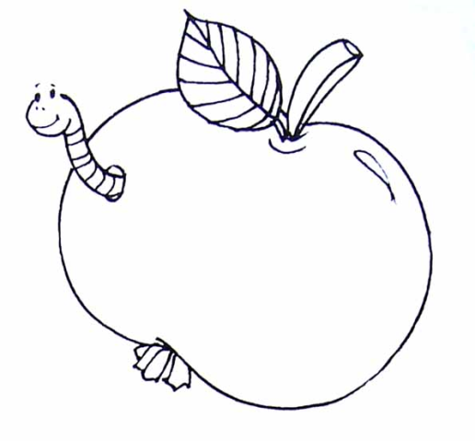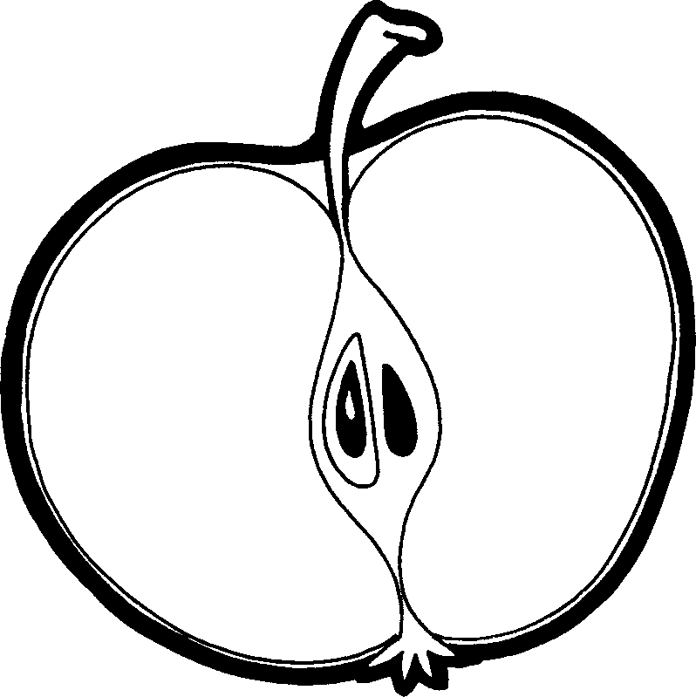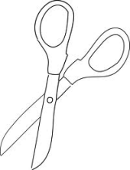**Contrôle : la pomme.**

**5**. la queue

**4**. la chair

**3**. les pépins

**2**. la mouche

1. la peau